Fiche méthodologique pour l’apprentissage du lexique

Quels mots ? Le professeur sélectionne le lexique qu’il est pertinent d’étudier dans le cadre du projet de la classe, à partir d’un corpus initial qui peut être le texte d’un album, d’un chant, d’un récit ou d’un dialogue enregistré. La sélection du vocabulaire se fait à partir de plusieurs critères :
- un champ lexical : les vêtements, l’habitat, les animaux, la météo, la nourriture, les personnages de contes, etc ;
- un fonctionnement sémantique : des contraires, des synonymes ;
- une nature grammaticale : des noms, des verbes, des adjectifs, des prépositions ;
- des caractéristiques phonologiques : les phonèmes, l’accentuation ;
- des caractéristiques grammaticales : les noms dénombrables ou indénombrables, le genre, le nombre ;
- des collocations : fonctionnement privilégié de certains mots avec d’autres mots (ex : pour le champ lexical du sport, usage de do ou play = do ice-skating, horse-riding, roller-blading mais play tennis, football, hand-ball).

Le projet Kelly (https://www.englishprofile.org/) a donné lieu à la création d’une ressource en ligne English Vocabulary Profile qui permet d’associer le lexique aux niveaux du CECRL. Il est possible de faire des recherches par catégories pour connaître le vocabulaire associé à un niveau particulier.
Voici un exemple de liste des mots générés avec les filtres suivants :
Niveaux : A1 & A2 ;
Nature : noms communs ;
Champ lexical : les vêtements.
A1 |  | A2
coat  dress  glasses  hat  jacket  jeans | shirt  shoe  skirt  trousers  T-shirt  watch | belt  boot  cap  earring  fashion  glove  handbag | jewellery jumper  kit  necklace  pocket  purse  raincoat | ring  scarf  shorts  sock  suit  sunglasses  sweater | swimming costume  tie  tights  trainer  umbrella  uniform
Chiffres repères : 5 à 6 mots sur deux séances au cycle 2, 8 à 10 mots sur deux séances au cycle 3.

Les étapes pour l’apprentissage du lexique
Lors de la réception, le moment du repérage : première phase qui permet de repérer les contours du ou des mots. Ils sont d’abord présentés dans une chaîne sonore puis de manière isolée. Après le repérage vient l’identification, la phrase dans laquelle le mot est associé au sens. Le mot sera ensuite présenté dans des contextes variés.

Modalités possibles pour associer la forme sonore au sens :
On utilise des objets réels pour référents (objets réels ou/et mimes d’action), des représentations en 3 ou 2 dimensions (flashcard, diaporama), on traduit si le mot est difficilement représentable, la signification est ambiguë (ex : mets culinaire inconnu) ou/et que les élèves en font la demande expresse.

Vient ensuite la mémorisation : reconnaissance collective avec affichages sur différents pas de murs par exemple, reconnaissance en équipe avec enjeu de compétition pour la reconnaissance, par ex, puis reconnaissance individuelle avec association image-mot, énoncé ou écrit.

La production comporte deux phases. Dans un premier temps, la répétition permet aux élèves de répéter en chorale et individuellement. On jouera sur les voix (mots dits par petite fille, ogre, vieux monsieur…).
Dans un second temps, la reproduction permet aux élèves de reproduire les mots d’abord de manière isolée puis en contexte, à partir d’images pour s’aider et dynamiser, avec des jeux de memory, flashcard double, en équipe ou à deux.

Enfin, lors de la fixation, l’enseignant propose des activités ludiques pour réinvestir les connaissances (bingo, memory, objets cachés, chainspeaking ou Kettenspiel), jeu de plateau et jeu de mime.

La trace écrite
Elle est sous forme d’images dans le cahier et le coin langues, au cycle 2. Les formes écrites y sont associées au cycle 3. Pour le vocabulaire, la trace écrite peut prendre la forme de maisons de sons.

Pour l’anglais, les mots sont classés selon la voyelle ou la diphtongue de la syllabe accentuée. À chacun des 12 phonèmes voyelles et des 8 phonèmes diphtongues, on associe un mot repère qui sera la référence, par exemple « pig » pour /ɪ/, « five » pour /aɪ/ ou « tree » pour
/i:/. Idéalement, ce sont les mêmes mots repères qui sont utilisés durant toutes les années passées à l’école.
Quelques exemples pour une séquence sur les contes :
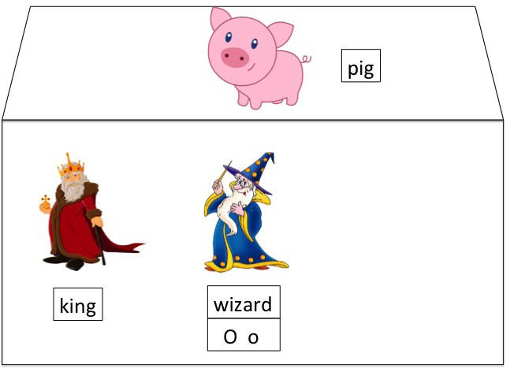 | 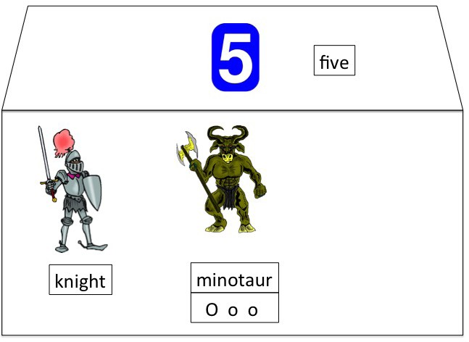 | 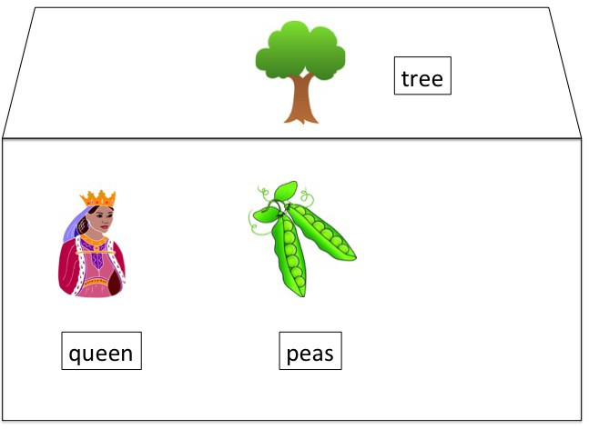
Lorsque le mot comporte deux syllabes ou plus, on associe le schéma accentuel du mot (sous forme de petits et grands ronds) pour repérer la syllabe accentuée.

La réflexion sur la langue (grammaticale)
On peut décider de retenir du vocabulaire associé au singulier (head, nose, mouth) ou au pluriel (eyes, arms, fingers, legs, toes).
La réflexion va porter sur singulier / pluriel : 1 boy/2 boys, 1 child/2 children.
La réflexion va porter sur le genre : This is Paul, he is 8. This is Carla. She is 7.
La réflexion va porter sur l’usage d’un article : I can see a tiger / The tiger is dangerous.

La réflexion phonologique
Elle va porter sur les phonèmes, ceux qui existent en français et ceux qui n’existent pas. Les plosives p/t/k sont prononcées avec une forte projection d’air (entrainement à dire patate puis « potato », carotte puis « carrot »).
Autre exemple, le phonème « i » de mie n’existe pas en anglais. Il sera différent du /I/ de « pig » ou du /i : / long de « tree ». De même le /a/ français sera différent du /a:/ de « car » ou du /æ/ de « cat ».
En anglais, certaines syllabes sont accentuées, d’autres réduites. Beaucoup sont accentués sur la première. On présentera le schéma accentuel avec un gros rond pour la syllabe accentué et un petit pour la réduite.
Mots de 2 syllabes : 0o : chocolate, cookie, chicken
Mots de 3 syllabes : Ooo : hamburger, strawberry
oOo : spaghetti, tomato
Attention, dans les dictionnaires, cette accentuation se repère grâce à un accent positionné sur la syllabe précédent la syllabe accentuée.

